Actividades de Inglés
Curso: 3ºB y C.
Profesora: Somaruga, Gioia
Email para enviar el trabajo: gsomarug@hotmail.com
Fecha de Entrega: 20 de Septiembre

Chicos/as: Recuerden detallar bien sus datos cuándo me envían el email con el Trabajo. Nombre y Apellido completo, Escuela, Curso y División. Gracias!
Hoy vamos a ver la fórmula de preguntas para ordenar comida, y un listening, para poner en práctica el uso de “Would like”, para expresar “lo que me gustaría”.
Y les recuerdo el uso de los adjetivos para describir comida, que van a servir para armar las preguntas:

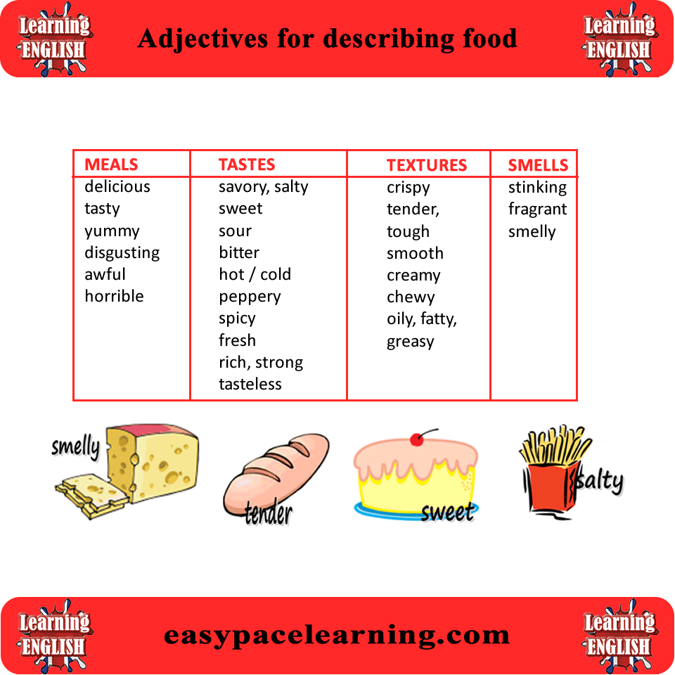

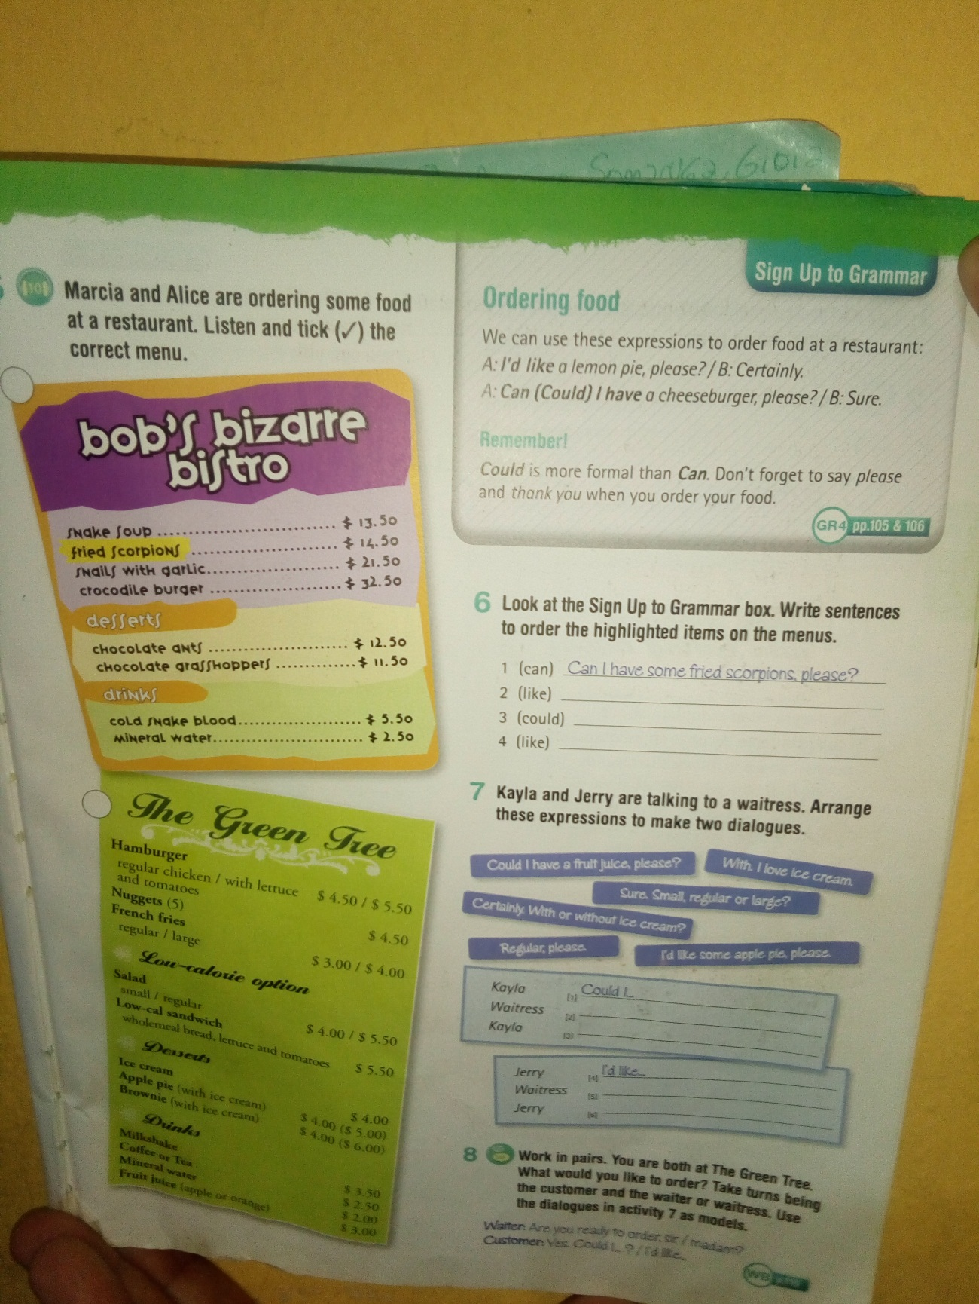

Actividades:
Ejercicio 6 y 7:
- En el 6 van a completar las preguntar utilizando las palabras entre paréntesis, y las comidas de los Menús del ejercicio 5.
- En el ejercicio 7, van a armar los dos diálogos utilizando las expresiones en violeta. Por ej: Could I have an orange juice, please?

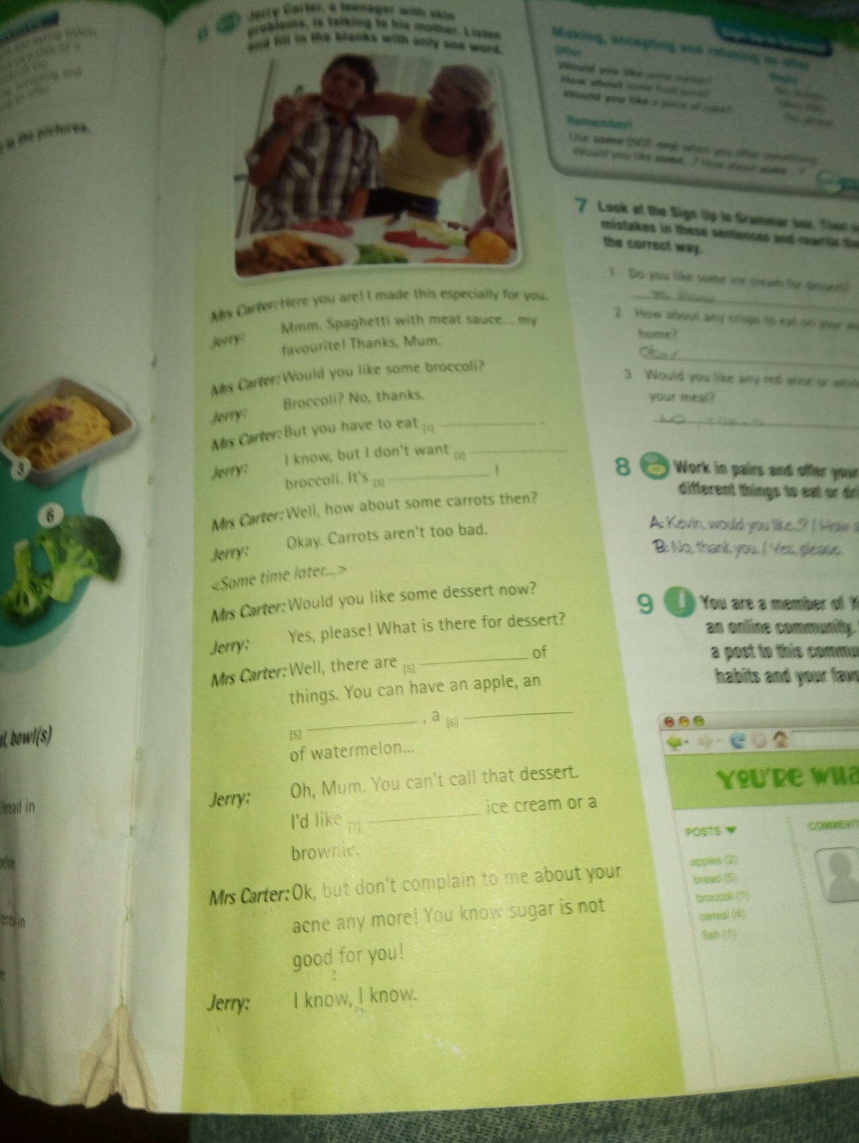

Ejercicio: “Listening” de la imagen de arriba. Un nene con acné hablando con su mamá. Escuchen el audio adjunto en MP 4 y completen los espacios.

Por si no se ve muy bien el inicio, quedó más o menos; empieza así:
Mrs Carter: “Here you are! I made this especially for you”
Jerry: Mmm. Spaghetti with meat sauce.. my favourite! Thanks, Mum.

